大连民族大学
计算机科学与工程学院
《Javascript程序设计》课程实验报告
实验题目： 实验一 扫雷
实验类型：□演示性 ■验证性 □操作性 □设计性 □综合性

专业：计算机科学与技术 班级：173班
学生姓名：李妍 学号：2017081309
实验日期：2019年 11月3、10、17日
实验地点：计算机综合实验教学中心网络安全与管理实验室F307
实验学时：6

实验成绩：
指导教师签字： 2019年 11月24日

系统概述
该扫雷小程序是基于JavaScript，利用eclipse和VSCode集成开发环境开发而成的。扫雷的规则是尽快找到雷区中的所有不是地雷的格子，而不许踩到地雷。点开的数字是几，则说明该数字旁边的8个位置中有几个雷，如果点开的是地雷，则会输掉游戏。把所有的雷找出来打上标记，游戏成功。该程序中运用了onclick事件、onchange事件等一系列JS事件。

画面截图
①：游戏初始界面
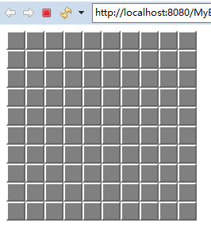
②游戏运行界面：
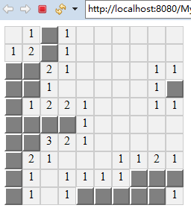
③游戏失败界面：
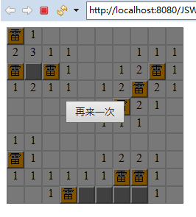
④游戏成功界面：
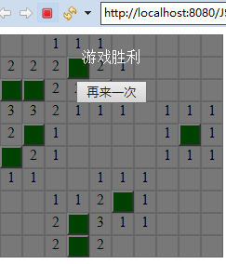

实现代码
①主要界面实现：
function state(){
var dives = document.querySelectorAll('.box div');

var box = document.querySelector('.box');

var shadow = document.querySelector('.shadow');

var win1 = document.querySelector('.win');

box.style.width = dives.length/10*24 + 'px';

box.style.height = dives.length/10*24 + 'px';

shadow.style.width = dives.length/10*24 + 'px';

shadow.style.height = dives.length/10*24 + 'px';
win1.style.width = dives.length/10*24 + 'px';

win1.style.height = dives.length/10*24 + 'px';
}
function page(row,con){

var box = document.querySelector('.box');
var html = '';
for(var i =0;i<row;i++){
for(var j =0;j<con;j++){

html += '<div style="top:'+i*24+'px;left:'+j*24+'px;"></div>';

}
}
box.innerHTML = html;
}
②主要功能实现
function leiClick(){
var dives = document.querySelectorAll('.box div');
var num = 10;
var arr = [];
for(var i =0;i<num;i++){

var n =Math.floor(Math.random()*dives.length);
var onOff = false;

for(var j =0;j<arr.length;j++){
if(n==arr[j]){
onOff = true;
break;
}
}
if(!onOff){
arr.push(n);
}else{ i--;}
}
for(var i =0;i<arr.length;i++){
dives[arr[i]].className = 'boom';
}
for(var i =0;i<arr.length;i++){

dives[arr[i]].onclick = function(){
if (this.onOff) return;
var lei = document.querySelectorAll('.boom');
var shadow = document.querySelector('.shadow');

shadow.style.display = 'block';
fn(0);
function fn(num){
setTimeout(function(){
lei[num].style.backgroundColor = 'orange';
lei[num].innerHTML = '雷';
if(num+1<lei.length){
fn(num+1);
}
},200)
}}} }
function leiM(){
var dives = document.querySelectorAll('.box div');

for(var i =0;i<dives.length;i++){

if(dives[i].className=='boom') continue;

var num = 0;
if(dives[i-10]&&dives[i-10].className=='boom'){
num++;
}
if(dives[i+10]&&dives[i+10].className=='boom'){
num++;
}
if(i%10!=0){
if(dives[i-1]&&dives[i-1].className=='boom'){
num++;
}
if(dives[i-11]&&dives[i-11].className=='boom'){
num++;
}
if(dives[i+9]&&dives[i+9].className=='boom'){
num++;
}
}
if(i%10!=9){
if(dives[i+1]&&dives[i+1].className=='boom'){
num++;
}
if(dives[i-9]&&dives[i-9].className=='boom'){
num++;
}
if(dives[i+11]&&dives[i+11].className=='boom'){ num++;}
}
if(num>0){
dives[i].num = num;
}

}
}

总结
在开发扫雷小游戏的过程中，我遇到了很多困难，比如首先对于规则的不了解，其次是不知如何控制雷点被点击后显示所有雷点，后来经过网上查找信息，在W3SCHOOL、CSDN等一些网站的详细介绍某些JS事件后，顺利完成了这款童年小游戏的开发。

